**背包与仓库**

* + 1. 玩家背包

玩家在游戏中随身携带的背包。背包中可以存放大多数的物品。如装备，材料，药水等等。玩家的背包是由空间大小的。大小有背包中的空格槽位数量决定，每一个槽位只能存放同一种物品。材料类物品可以一个槽位存放一组，但其他物品则只能一个槽位存放一个物品。

1.背包界面

当玩家背包空间不足时，可以花费游戏币购买新的背包槽位，扩大背包空间。

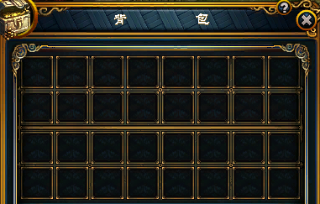

还包含2个按钮：和按钮。

2.存储物品

按快捷键B或点击功能栏里的背包按钮 可打开背包界面。

每行6个格，一共6行，3行18格初始解锁，3行18格未解锁。

3.扩展背包位置

直接点击背包上锁的位置，购买背包扩展。

4.背包整理与链接仓库按钮

打开背包界面后，有按钮可以整理背包里面的物品。背包物品按物品ID从大到小重新排列。

打开背包界面后，有按钮可以直接让玩家背包与玩家仓库链接，方便玩家存储物品。

4.背包数值设计

物品有的可以堆叠有的不能堆叠，能堆叠的物品统一设计成60个。

物品堆叠数量表如下：

|  |  |  |  |  |  |  |  |  |  |  |  |  |  |  |  |  |
| --- | --- | --- | --- | --- | --- | --- | --- | --- | --- | --- | --- | --- | --- | --- | --- | --- |
| |  |  | | --- | --- | | 物品类别 | 堆叠数量 | | 武器 | 1 | | 防具 | 1 | | 材料 | 60 | | 合成卷 | 60 | | 商城道具 | 60 | | 扩充包裹道具 | 60 | | 杂类 | 60 | |

5.背包操作流程图：



* + 1. 玩家仓库

玩家仓库扩展玩家背包使玩家有更多的存贮空间，同时可增加玩家回城次数，增加更多玩家互动。

1.仓库界面

当玩家仓库空间不足时，可以花费游戏币购买新的仓库槽位，扩大仓库空间。

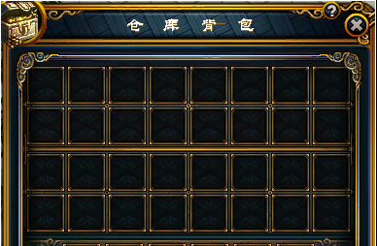

还包含2个按钮：和

2.仓库存储物品

如何使用仓库

1. 仓库NPC对话，NPC头顶有图标，方便玩家识别。
2. 每行10个格，一共6行，2行20格初始解锁，6行60格未解锁。
3. 在背包界面中点击按钮直接链接到仓库界面，这样也可以使用。

3.扩展仓库位置

直接点击仓库上锁的位置，购买仓库扩展。

4.仓库的数值设计

因为仓库与背包作用和使用方法几乎一样，所以堆叠物品数值设计同背包处理。

5.仓库操作流程图



* + 1. 仓库与背包链接使用：

打开仓库和背包，右键仓库中的物品，如果背包已经满了系统将提示信息：“包裹已满”，未满将把仓库中的物品添加到随身背包

拾取物品后，如果背包已经满了系统将提示信息：“包裹已满”，未满将在背包创建物品

* + 1. 仓库与背包扩展规则：

规则见表，仓库与背包扩展规则表：

|  |  |  |  |  |  |  |  |  |  |  |  |  |  |  |  |  |  |  |  |  |  |  |  |  |  |  |  |  |  |  |  |  |  |  |  |  |  |  |  |  |  |  |  |  |  |  |  |  |  |  |  |
| --- | --- | --- | --- | --- | --- | --- | --- | --- | --- | --- | --- | --- | --- | --- | --- | --- | --- | --- | --- | --- | --- | --- | --- | --- | --- | --- | --- | --- | --- | --- | --- | --- | --- | --- | --- | --- | --- | --- | --- | --- | --- | --- | --- | --- | --- | --- | --- | --- | --- | --- | --- |
| |  |  |  | | --- | --- | --- | | 扩展位置 | 扩展格子数 | 花费玫瑰点 | | 背包 | 1 | 1 | | 背包 | 2 | 3 | | 背包 | 3 | 6 | | 背包 | 4 | 10 | | 背包 | 5 | 15 | | 背包 | 6 | 21 | | 背包 | 7 | 28 | | 背包 | 8 | 36 | | 背包 | 9 | 45 | | 背包 | 10 | 55 | | 背包 | 11 | 66 | | 背包 | 12 | 78 | | 背包 | 13 | 91 | | 背包 | 14 | 105 | | 背包 | 15 | 120 | | 背包 | 16 | 136 | |
| |  |  |  | | --- | --- | --- | | 扩展位置 | 扩展格子数 | 花费玫瑰点 | | 仓库 | 1 | 1 | | 仓库 | 2 | 2 | | 仓库 | 3 | 3 | | 仓库 | 4 | 4 | | 仓库 | 5 | 6 | | 仓库 | 6 | 8 | | 仓库 | 7 | 10 | | 仓库 | 8 | 13 | | 仓库 | 9 | 16 | | 仓库 | 10 | 19 | | 仓库 | 11 | 23 | | 仓库 | 12 | 27 | | 仓库 | 13 | 31 | | 仓库 | 14 | 36 | | 仓库 | 15 | 41 | | 仓库 | 16 | 46 | |

公式说明：  
背包 扩展第一个格时消费1点玫瑰点

从第二格开始，消费值=当前开格数+上一格消费值

仓库 扩展第一个格时消费1点玫瑰点

仓库 消费玫瑰点=（当前开格数+上一格消费值）/3